Příloha č. 1a obecně závazné vyhlášky obce Líně o místním poplatku za užívání veřejného prostranství
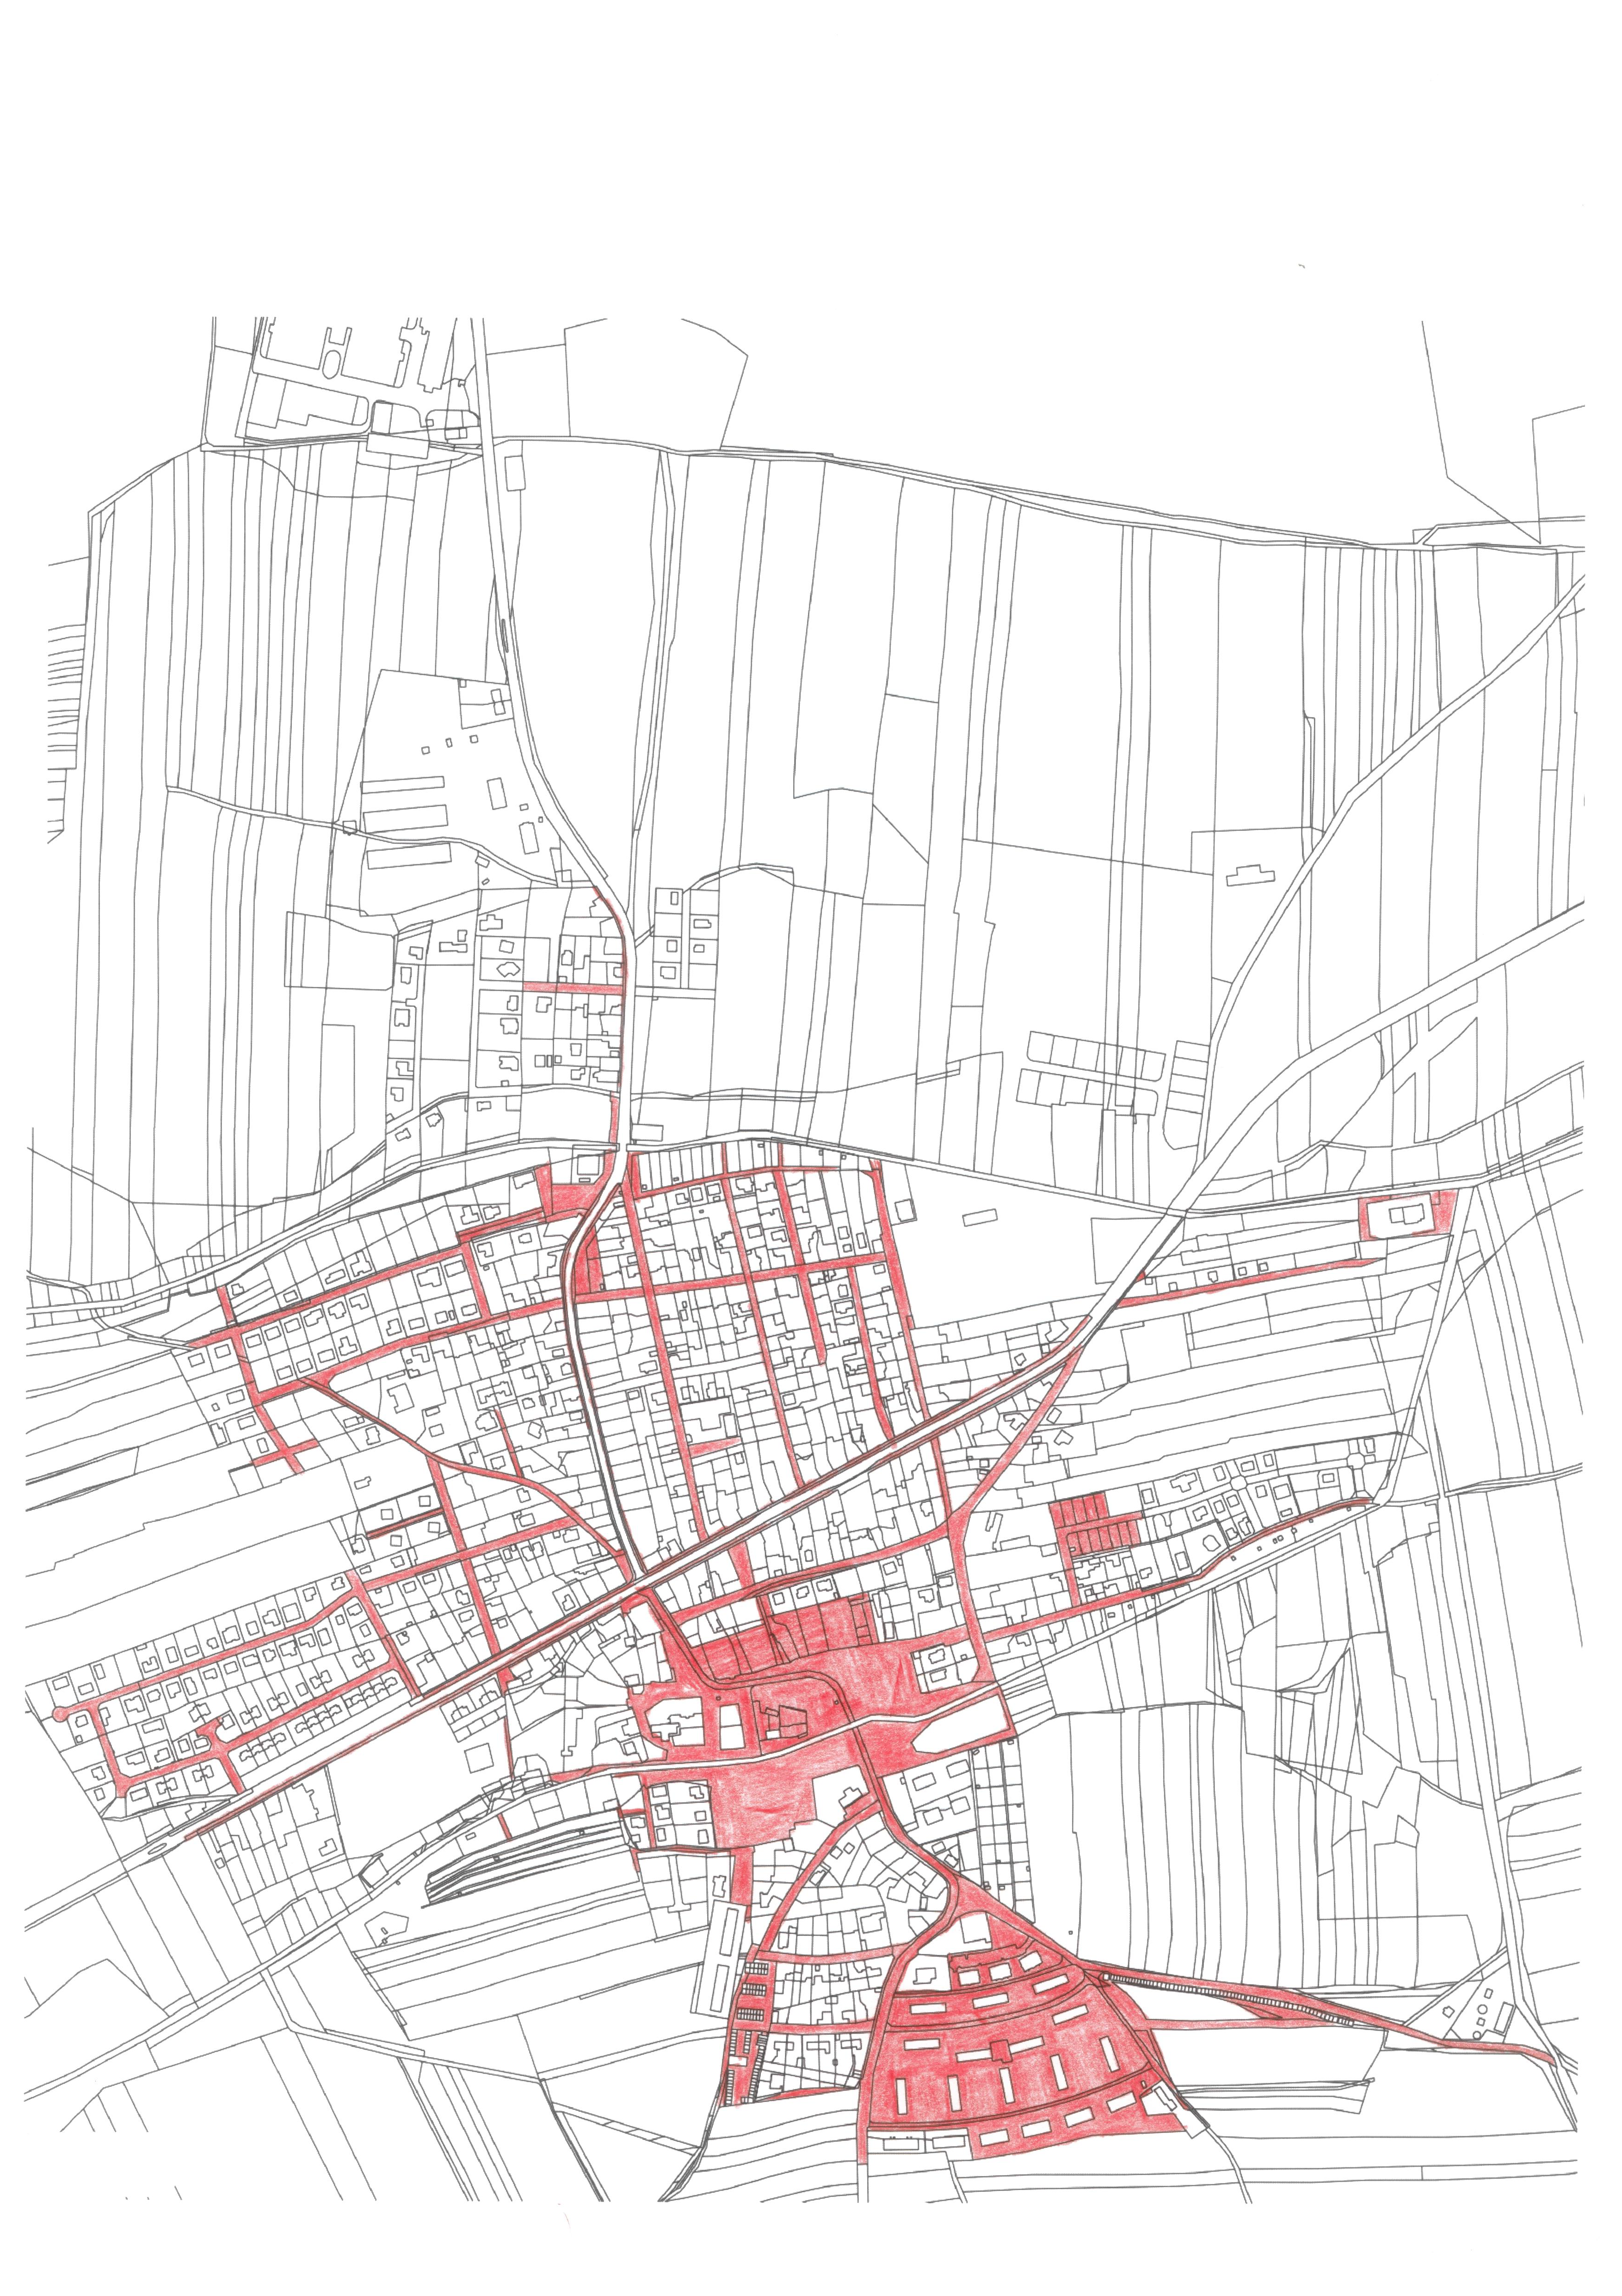

Příloha č. 1b obecně závazné vyhlášky obce Líně o místním poplatku za užívání veřejného prostranství

